1. **KHUNG MA TRẬN ĐỀ KIỂM TRA GIỮA HK I TOÁN 7**

|  |  |  |  |  |  |  |  |  |  |  |  |
| --- | --- | --- | --- | --- | --- | --- | --- | --- | --- | --- | --- |
| **TT** | **Chủ đề** | **Nội dung/Đơn vị kiến thức** | **Mức độ đánh giá** | | | | | | | | **Tổng % điểm** |
| **Nhận biết** | | **Thông hiểu** | | **Vận dụng** | | **Vận dụng cao** | |
| **TNKQ** | **TL** | **TNKQ** | **TL** | **TNKQ** | **TL** | **TNKQ** | **TL** |
| **1** | **Chủ đề 1: Số hữu tỉ.**  **(18 tiết)** | **Nội dung 1:**  Số hữu tỉ và tập hợp các số hữu tỉ. Thứ tự trong tập hợp các số hữu tỉ. | Số câu: 3  (Câu 1, 2, 3)  Điểm:  (0,75 đ) | Số bài: 1  (Bài 1)  Điểm:  (0,75 đ) | Số câu: 1  (Câu 4)  Điểm:  (0,25 đ) |  |  |  |  |  | 5,75 |
| **Nội dung 2:**  Các phép tính với số hữu tỉ. |  |  | 5 | Số câu: 2  (Bài 3a, 3b)  Điểm:  (1,5 đ) |  | Số câu: 3  (Bài 2a, 2b, 2c)  Điểm:  (1,5 đ) |  | Số câu: 1  (Bài 7)  Điểm:  (1,0 đ) |
| **2** | **Chủ đề 2:**  **Các hình khối trong thực tiễn.** **(14 tiết)** | **Nội dung 1:**  Hình hộp chữ nhật và hình lập phương. | Số câu: 4  (Câu 5, 6, 7, 8)  Điểm:  (1,0 đ) |  |  | Số câu: 1  (Bài 4)  Điểm:  (1,0 đ) |  |  |  |  | 4,25 |
| **Nội dung 2:**  Lăng trụ đứng tam giác, lăng trụ đứng tứ giác. | Số câu: 4  (Câu 9, 10, 11, 12)  Điểm:  (1,0 đ) |  |  | Số câu: 1  (Bài 5)  Điểm:  (0,75 đ) |  | Số câu: 1  (Bài 6)  Điểm:  (0,5 đ) |  |  |
| **Tổng: Số câu**  **Điểm** | | | 11  2,75 | 1  0,75 | 1  0,25 | 5  3,25 |  | 3  2,0 |  | 1  1,0 | 10 |
| **Tỉ lệ %** | | | 35% | | 35% | | 20% | | 10% | | 100 |
| **Tỉ lệ chung** | | | **70%** | | | | **30%** | | | | 100 |

**Chú ý**: Tổng tiết: **32 tiết.**

Thời gian kiểm tra: Tuần 9 – Học kì I (Số học: 18 tiết (hết chương 1), Hình học 14 tiết (hết chương 3)).

1. **BẢN ĐẶC TẢ MA TRẬN ĐỀ KIỂM TRA GIỮA HKI TOÁN 7**

|  |  |  |  |  |  |  |  |
| --- | --- | --- | --- | --- | --- | --- | --- |
| **TT** | **Chương/Chủ đề** | | **Mức độ đánh giá** |  | **Số câu hỏi theo mức độ nhận thức** | | |
| **Nhận biết** | **Thông hiểu** | **Vận dụng** | **Vận dụng cao** |
| **SỐ - ĐẠI SỐ** | | | | | | | |
| 1 | **Số hữu tỉ.** | **Nội dung 1:**  Số hữu tỉ và tập hợp các số hữu tỉ. Thứ tự trong tập hợp các số hữu tỉ. | **Nhận biết:**  – Nhận biết được số hữu tỉ và lấy được ví dụ về số hữu tỉ. | **1TL (Bài 1)** |  |  |  |
| – Nhận biết được tập hợp các số hữu tỉ. | **1 TN**  **(Câu 1)** |  |  |  |
| – Nhận biết được số đối của một số hữu tỉ. | **1 TN**  **(Câu 2)** |  |  |  |
| – Nhận biết được thứ tự trong tập hợp các số hữu tỉ. | **1 TN**  **(Câu 3)** |  |  |  |
| **Thông hiểu:**  – Biểu diễn được số hữu tỉ trên trục số. |  | **1 TN**  **(Câu 4)** |  |  |
| **Nội dung 2:**  Các phép tính với số hữu tỉ. | **Vận dụng:**  – Thực hiện được các phép tính: cộng, trừ, nhân, chia, lũy thừa trong tập hợp số hữu tỉ. |  |  | **1 TL**  **(Bài 2a)** |  |
| **Vận dụng:**  – Vận dụng được các tính chất giao hoán, kết hợp, phân phối của phép nhân đối với phép cộng, quy tắc dấu ngoặc với số hữu tỉ trong tính toán (tính viết và tính nhẩm, tính nhanh một cách hợp lí). |  |  | **2 TL**  **(Bài 2b, 2c)** |  |
| **Thông hiểu:**  – Mô tả được thứ tự thực hiện các phép tính, quy tắc dấu ngoặc, quy tắc chuyển vế trong tập hợp số hữu tỉ. |  | **2 TL**  **(Bài 3a, 3b)** |  |  |
| – Giải quyết được một số vấn đề thực tiễn ***(đơn giản, quen thuộc)***gắn với các phép tính về số hữu tỉ. (ví dụ: các bài toán liên quan đến chuyển động trong Vật lí, trong đo đạc,...).  **Vận dụng cao:**  – Giải quyết được một số vấn đề thực tiễn ***(phức hợp, không quen thuộc)*** gắn với các phép tính về số hữu tỉ. |  |  |  | **1 TL**  **(Bài 7)** |
| **TT** | **Chương/Chủ đề** | | **Mức độ đánh giá** |  | **Số câu hỏi theo mức độ nhận thức** | | |
| **Nhận biết** | **Thông hiểu** | **Vận dụng** | **Vận dụng cao** |
| **HÌNH HỌC VÀ ĐO LƯỜNG** | | | | | | | |
| 2 | **Các hình khối trong thực tiễn.** | **Nội dung 1:**  Hình hộp chữ nhật và hình lập phương. | **Nhận biết:**  Mô tả được một số yếu tố cơ bản (đỉnh, cạnh, góc, đường chéo, …) của hình hộp chữ nhật và hình lập phương. | **4 TN**  **(Câu 5, 6, 7, 8)** |  |  |  |
| **Thông hiểu:**  – Tính được diện tích xung quanh, thể tích của hình hộp chữ nhật và hình lập phương. |  | **1 TL**  **(Bài 4)** |  |  |
| **Vận dụng:**  - Giải quyết được một số vấn đề thực tiễn gắn với việc tính thể tích, diện tích xung quanh của hình hộp chữ nhật, hình lập phương. |  |  |  |  |
| **Nội dung 2:**  Lăng trụ đứng tam giác, lăng trụ đứng tứ giác. | **Nhận biết**  – Mô tả được hình lăng trụ đứng tam giác, hình lăng trụ đứng tứ giác (ví dụ: hai mặt đáy là song song; các mặt bên đều là hình chữ nhật, ...). | **4 TN**  **(Câu 9, 10, 11, 12)** |  |  |  |
| **Thông hiểu:**  – Tính được diện tích xung quanh, thể tích của hình lăng trụ đứng tam giác, hình lăng trụ đứng tứ giác. |  | **1 TL**  **(Bài 5)** |  |  |
| **Vận dụng:**  – Giải quyết được một số vấn đề thực tiễn gắn với việc tính thể tích, diện tích xung quanh của một lăng trụ đứng tam giác, hình lăng trụ đứng tứ giác (ví dụ: tính thể tích hoặc diện tích xung quanh của một số đồ vật quen thuộc có dạng lăng trụ đứng tam giác, lăng trụ đứng tứ giác,...). |  |  | **1 TL**  **(Bài 6)** |  |

**C – ĐỀ MINH HỌA KIỂM TRA GIỮA HỌC KÌ I MÔN TOÁN - LỚP 7**

|  |  |
| --- | --- |
| **PHÒNG GIÁO DỤC và ĐÀO TẠO QUẬN 1**  **TRƯỜNG THCS MINH ĐỨC**  **ĐỀ THAM KHẢO**  *(Đề có 03 trang)* | **KIỂM TRA GIỮA HỌC KỲ I**  **NĂM HỌC: 2022 – 2023**  **MÔN: TOÁN – KHỐI: 7**  **Thời gian làm bài: 90 phút**  *(không kể thời gian phát đề)* |

**I. PHẦN TRẮC NGHIỆM (3,0 ĐIỂM)**

1. Khẳng định nào sau đây **sai**?

**A.**  **B.**  **C.**  **D.** 

1. Khẳng định nào sau đây **sai**?

**A.** Số đối của  là  **B.** Số đối của  là 

**C.** Số đối của  là  **D.** Số đối của  là 

1. Trong các số  có bao nhiêu số hữu tỉ dương?

**A.** 1 **B.** 2 **C.** 3 **D.** 4

1. Quan sát trục số sau. Khẳng định nào sau đây đúng?

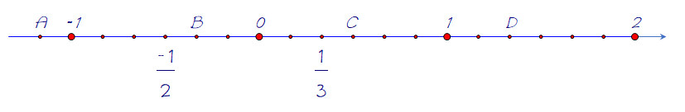

**A.** Điểm  biểu diễn số hữu tỉ  **B.** Điểm  biểu diễn số hữu tỉ 

**C.** Điểm  biểu diễn số hữu tỉ  **D.** Điểm  biểu diễn số hữu tỉ 

1. Các mặt của hình hộp chữ nhật đều là:

**A.** Hình vuông **B.** Tam giác đều **C.** Hình chữ nhật **D.** Hình thoi

1. Các mặt của hình lập phương đều là:

**A.** Hình vuông **B.** Tam giác đều **C.** Hình chữ nhật **D.** Hình thoi

1. 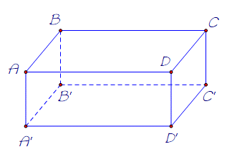Hình hộp chữ nhật có . Khẳng định nào sau đây đúng?

**A.**  **B.** 

**C.**  **D.** 

Trang 1

1.  Hình hộp chữ nhật  có một đường chéo tên là:

**A.**  **B.**  **C.**  **D.** 

1. Trong các hình sau, hình nào là hình lăng trụ đứng tam giác?

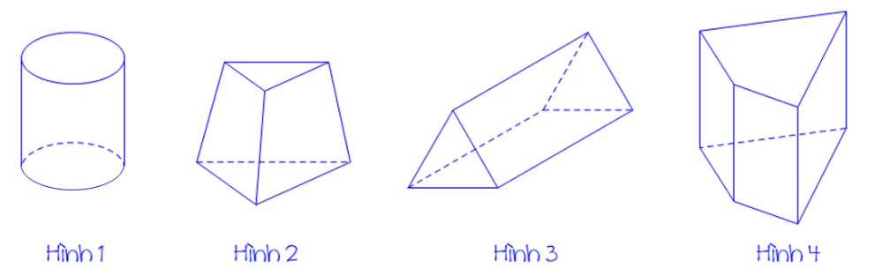

**A.** Hình 1 **B.** Hình 2 **C.** Hình 3 **D.** Hình 4

1. 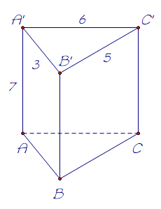 Cho hình lăng trụ đứng tam giác  có cạnh ,, , . Độ dài cạnh AC sẽ bằng:

**A.** 3 *cm* **B.** 5 *cm* **C.** 6 *cm* **D.** 7 *cm*

1. 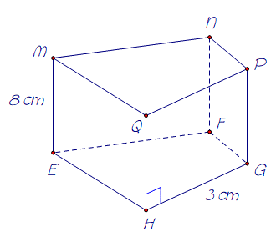Cho hình lăng trụ đứng tứ giác như hình bên. Khẳng định nào sau đây là sai:

**A.**  **B.**

**C.** Mặt đáy là  **D.**

1. 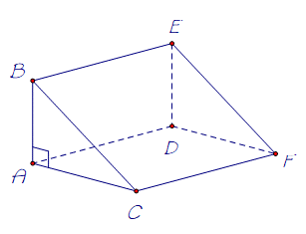Cho hình lăng trụ đứng tam giác như hình bên. Mặt đáy của lăng trụ đứng là:

**A.** **B.**

**C.**  **D.**

**II. PHẦN TỰ LUẬN (7,0 ĐIỂM)**

1. **(0,75 điểm). (NB)** Các số 0; – 8; – 0,6 có là số hữu tỉ không? Vì sao?
2. **(1,5 điểm). (VD)** Thực hiện phép tính:
3. ;
4. ;
5. .
6. **(1,5 điểm). (TH)** Tìm số hữu tỉ , biết:
7. ;
8. 

Trang 2

1. 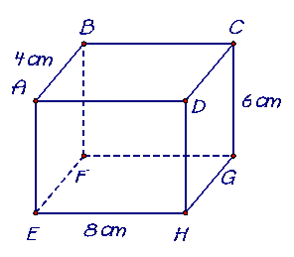**(1,0 điểm). (TH)** Chohình hộp chữ nhật  như hình vẽ, có , ,  Tính diện tích xung quanh và thể tích của hình hộp chữ nhật này.



1. **(0,75 điểm). (TH)** Chohình lăng trụ đứng tam giác vuông  như hình vẽ. Biết , ,  Tính thể tích của hình lăng trụ đứng này.
2. 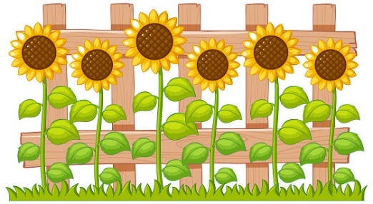**(0,5 điểm). (VD)** Cô Anh dùng lưới thép để làm hàng rào cao 0,5 m bao quanh mảnh đất hình chữ nhật có kích thước lần lượt là 3m và 4m. Hỏi nếu mỗi mét vuông lưới thép có giá 90 000 đồng thì cô Anh cần trả bao nhiêu tiền để mua đủ lưới thép làm hàng rào?
3. **(1,0 điểm). (VDC)** Một cửa hàng nhập về 100 xe hơi đồ chơi với giá gốc mỗi cái 300 000 đồng. Cửa hàng đã bán 65 xe với giá mỗi cái lãi 30% so với giá gốc; 35 cái xe còn lại bán lỗ 7% so với giá gốc. Hỏi sau khi bán hết 100 xe hơi đồ chơi cửa hàng đó lãi hay lỗ bao nhiêu tiền?

**🙡 HẾT 🙣**

*Họ tên thí sinh:* ……………………………… *Lớp:* ……… *SBD:* ……………

***Thí sinh không sử dụng tài liệu. Giám thị không giải thích gì thêm.***

Trang 3

|  |  |
| --- | --- |
| **PHÒNG GIÁO DỤC và ĐÀO TẠO QUẬN 1**  **TRƯỜNG THCS MINH ĐỨC**  **ĐÁP ÁN THAM KHẢO**  *(Đáp án có 03 trang)* | **KIỂM TRA GIỮA HỌC KỲ I**  **NĂM HỌC: 2022 – 2023**  **MÔN: TOÁN – KHỐI: 7**  **Thời gian làm bài: 90 phút**  *(không kể thời gian phát đề)* |

**ĐÁP ÁN VÀ THANG ĐIỂM KIỂM TRA GIỮA HỌC KỲ I KHỐI 7**

1. **PHẦN TRẮC NGHIỆM (3,0 ĐIỂM)**

|  |  |  |  |  |  |  |  |  |  |  |  |
| --- | --- | --- | --- | --- | --- | --- | --- | --- | --- | --- | --- |
| **1** | **2** | **3** | **4** | **5** | **6** | **7** | **8** | **9** | **10** | **11** | **12** |
| **C** | **B** | **C** | **C** | **C** | **A** | **C** | **D** | **C** | **C** | **D** | **C** |

1. **PHẦN TỰ LUẬN (7,0 ĐIỂM)**

|  |  |  |
| --- | --- | --- |
| **Bài** | **Đáp án** | **Điểm** |
| **1**  **0,75** | **Bài 1 *(0,75 điểm)***: Các số 0; – 8; – 0,6 có là số hữu tỉ không? Vì sao? | |
|  | Vì | **0.5** |
|  | Nên 0; – 8; – 0,6 là các số hữu tỉ | **0.25** |
| **2**  **1,5** | **Bài 2a *(0,5 điểm)***: | |
|  |  | **0.25** |
|  | **0.25** |
|  | **Bài 2b** ***(0,5 điểm).*** | |
|  | **0.25** |
|  | **0.25** |
| **Bài 2c** ***(0,5 điểm).*** | |
|  | **0.25** |
|  | **0.25** |
|  |
| **3**  **0,75** | **Bài 3a** ***(0,75 điểm).*** Tìm số hữu tỉ , biết: | |
|  |  | **0.25** |
|  |
|  | **0.25** |
|  | **0.25** |
| **Bài 3b** ***(0,75 điểm).*** | |
|  | **0.25** |
|  | **0.25** |
|  | **0.25** |
|  |
| **4**  **1,0** | **Bài 4** ***(1,0 điểm).*** Chohình hộp chữ nhật như hình vẽ, có , , . Tính diện tích xung quanh, thể tích của hình hộp chữ nhật này. |  |
|  |  | **0.5** |
|  | **0.5** |
| **5**  **0,75** | **Bài 5** ***(0,75 điểm).*** Chohình lăng trụ đứng tam giác vuông  như hình vẽ. Biết , ,  Tính thể tích của hình lăng trụ đứng này. |  |
|  | Diện tích đáy của lăng trụ đứng tam giác vuông là: | **0.25** |
|  | Thể tích của hình lăng trụ đứng tam giác là: | **0.5** |
| **6** | **Bài 6** ***(0,5 điểm).*** Cô Anh dùng lưới thép để làm hàng rào cao 0,5 m bao quanh mảnh đất hình chữ nhật có kích thước lần lượt là 3m và 4m. Hỏi nếu mỗi mét vuông lưới thép có giá 90 000 đồng thì cô Anh cần trả bao nhiêu tiền để mua đủ lưới thép làm hàng rào? | |
|  | Diện tích lưới cô Anh cần mua là | **0.25** |
| Số tiền cô Anh cần để mua đủ lưới thép làm hàng rào là:  (đồng) | **0.25** |
| **7** | **Bài 7** ***(1,0 điểm).*** Một cửa hàng nhập về 100 xe hơi đồ chơi với giá gốc mỗi cái 300 000 đồng. Cửa hàng đã bán 65 xe với giá mỗi cái lãi 30% so với giá gốc; 35 cái xe còn lại bán lỗ 7% so với giá gốc. Hỏi sau khi bán hết 100 xe hơi đồ chơi cửa hàng đó lãi hay lỗ bao nhiêu tiền? | |
|  | Số tiền cửa hàng lãi khi bán 65 cái xe là:  (đồng) | **0.25** |
| Số tiền cửa hàng lỗ khi bán 35 cái xe còn lại là:  (đồng) | **0.25** |
| Ta có: (đồng)  Do đó cửa hàng đã lãi  đồng | **0.5** |

*Ghi chú:* ***Học sinh giải cách khác đúng cho đủ điểm theo từng phần.***

**🙡 HẾT 🙣**